Частное учреждение образования
«Колледж бизнеса и права»
УТВЕРЖДАЮ
Заведующий
методическим кабинетом
_____________Е.В.Фалей
« ____ » _________ 2017

Специальность: 2-40 01 01 «Программное обеспечение информационных технологий» | Дисциплина: «Автоматизация управленческой деятельности организации»
Составлена на основании типовой учебной программы, утвержденной Министерством образования РБ 02.12.2014, и на основании тематического плана, утвержденного директором Колледжа бизнеса и права 31.08.2016

Практическое занятие №6
Инструкционно - технологическая карта

ТЕМА: Формирование отчетов.
ЦЕЛЬ работы: Научиться использовать объект конфигурации Отчет для описания алгоритмов, получения необходимых выходных данных.
ВРЕМЯ ВЫПОЛНЕНИЯ: 2 часа

- Порядок выполнения работы
Выполните предложенные ниже задания.
Отчет предназначен для описания алгоритмов, при помощи которых пользователь сможет получать необходимые ему выходные данные. Алгоритм формирования выходных данных описывается при помощи визуальных средств или с использованием встроенного языка. В реальной жизни объектам конфигурации Отчет соответствуют всевозможные таблицы выходных данных, сводных данных, диаграммы и пр.
Добавление отчета В режиме «Конфигуратор»
Создайте отчет, который будет показывать приход, расход и остатки материалов (рис.1).
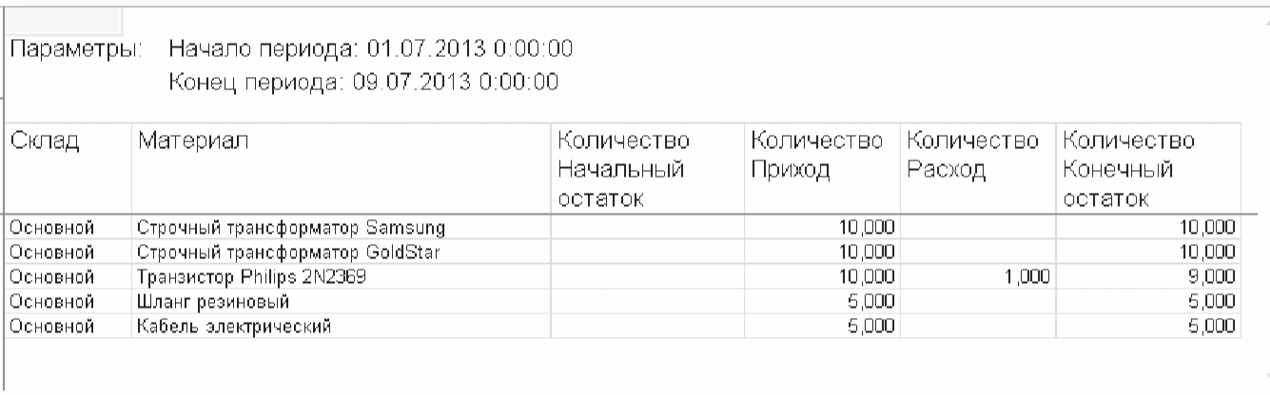
Рис. 1. Результат отчета
Выделите в дереве объектов конфигурации ветвь Отчеты и нажмите кнопку Добавить в командной панели окна конфигурации (рис. 2).
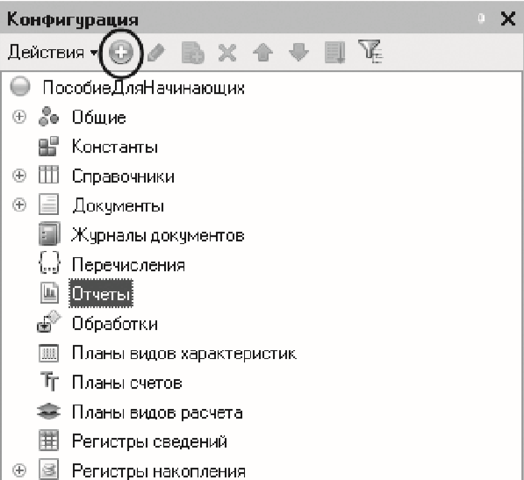
Рис. 2. Создание нового объекта конфигурации «Отчет»
В открывшемся окне редактирования объекта конфигурации на закладке Основные задайте имя отчета – Материалы. Больше никаких свойств, определяющих представление объекта в интерфейсе приложения, задавать не будем. Вместо них будет использоваться Синоним объекта, который создается автоматически на основании имени объекта. Создадим основу для построения любого отчета – схему компоновки данных. Для этого нажмем кнопку Открыть схему компоновки данных или кнопку открытия со значком лупы (рис.3).
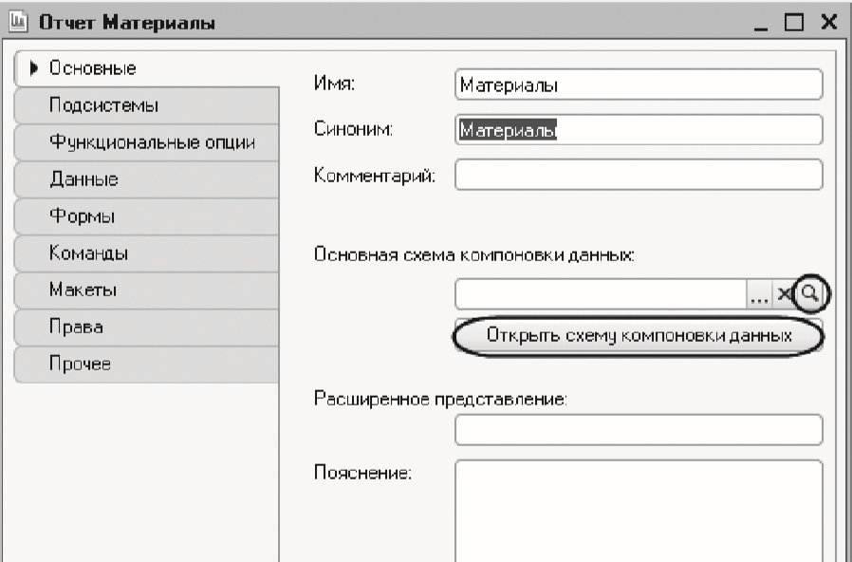
Рис. 3. Создание схемы компоновки данных отчета
Макет
Так как у отчета, который необходимо создать, еще не существует схемы компоновки данных, платформа предложит создать новую схему. Схема компоновки данных с точки зрения конфигурации является макетом, поэтому будет открыт конструктор макета, предлагающий выбрать единственный тип макета Схема компоновки данных (рис. 4).
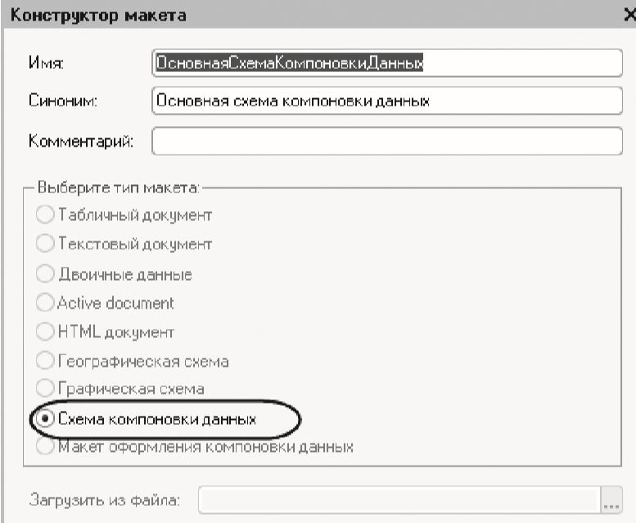
Рис. 4. Создание схемы компоновки данных отчета
Нажмите кнопку Готово.
Схема компоновки данных Платформа создаст новый макет, содержащий схему компоновки данных, и сразу же откроет конструктор схемы компоновки данных. Конструктор обладает большим количеством возможностей для визуального проектирования отчетов, но мы сейчас воспользуемся только самыми простыми его возможностями и определим те данные, которые хотим видеть в результате работы нашего отчета.
Набор данных
Добавьте новый набор данных – запрос. Для этого нажмите кнопку Добавить или вызовите контекстное меню ветки Наборы данных (рис. 5).
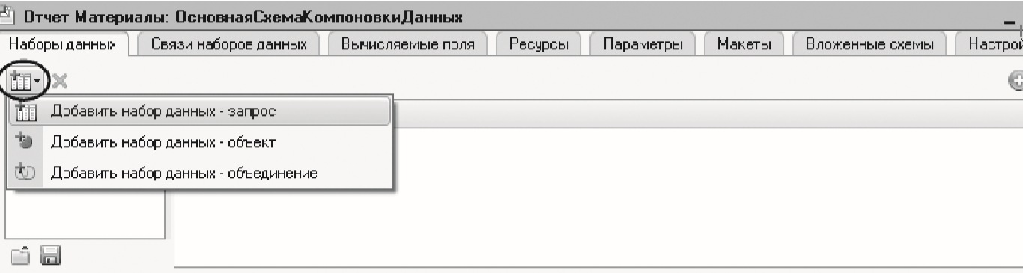
Рис. 5. Добавление набора данных в конструкторе схемы компоновки
Текст запроса
Для того чтобы создать текст запроса, запустите конструктор запроса – нажмите кнопку Конструктор запроса (рис. 6).
Конструктор запроса – инструмент, созданный для помощи разработчику, позволяющий визуально конструировать запрос. Даже пользователь, не знакомый с языком запросов, может с помощью конструктора создать синтаксически правильный запрос. В окне конструктора запроса, в списке База данных представлены таблицы для создания запроса. На основе их данных мы имеем возможность построить отчет. Если раскрыть ветку РегистрыНакопления, то мы увидим, что кроме таблицы регистра ОстаткиМатериалов в этой ветке присутствуют еще несколько виртуальных таблиц, которые формирует система (рис. 7).
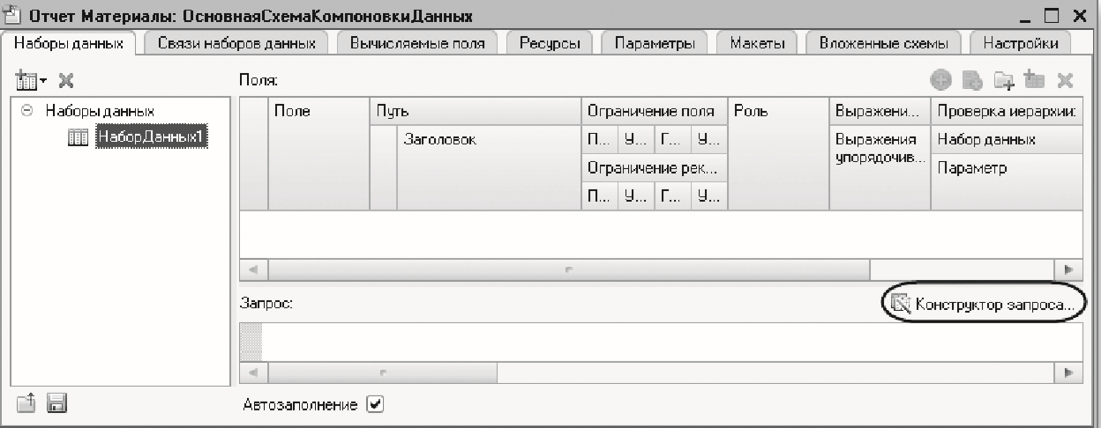
Рис. 6. Вызов конструктора запроса
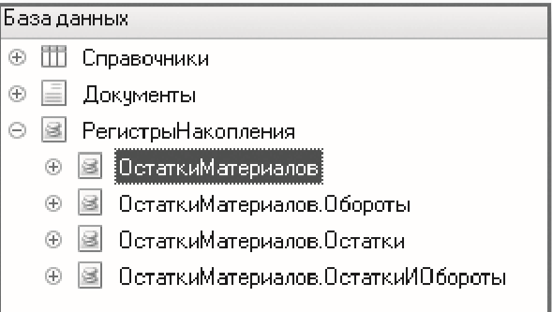
Рис. 7. Таблицы для создания запроса
Эти виртуальные таблицы, создаваемые платформой для регистров, и используются в основном для построения различных отчетов. Поскольку мы хотим видеть как остатки материалов, так и информацию об их поступлении и расходовании, нас будет интересовать виртуальная таблица ОстаткиМатериалов.ОстаткиИОбороты. Перетащим мышью эту таблицу в список Таблицы и раскроем ее структуру (рис. 8).
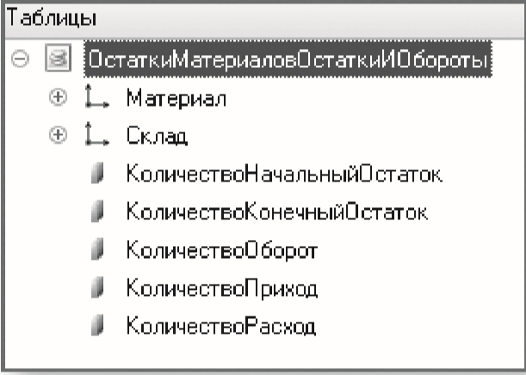
Рис. 8. Таблица «ОстаткиМатериалов. ОстаткиИОбороты»
Как вы видите, эта таблица содержит измерения регистра ОстаткиМатериалов – Материал, Склад и кроме этого начальные и конечные остатки, а также значения прихода, расхода и оборотов для всех ресурсов регистра ОстаткиМатериалов. Начнем выбирать поля таблицы в нужном нам порядке двойным щелчком мыши.
Сначала выберем Склад и Материал. Затем выберем КоличествоНачальныйОстаток, КоличествоПриход, КоличествоРасход. В заключение выберем КоличествоКонечныйОстаток. пРиМеЧАние Выделенные элементы можно перенести из одного списка в другой перетаскиванием мышью или двойным щелчком на них. Либо можно использовать кнопки , , , . В результате окно Поля должно быть заполнено следующим образом (рис. 9).
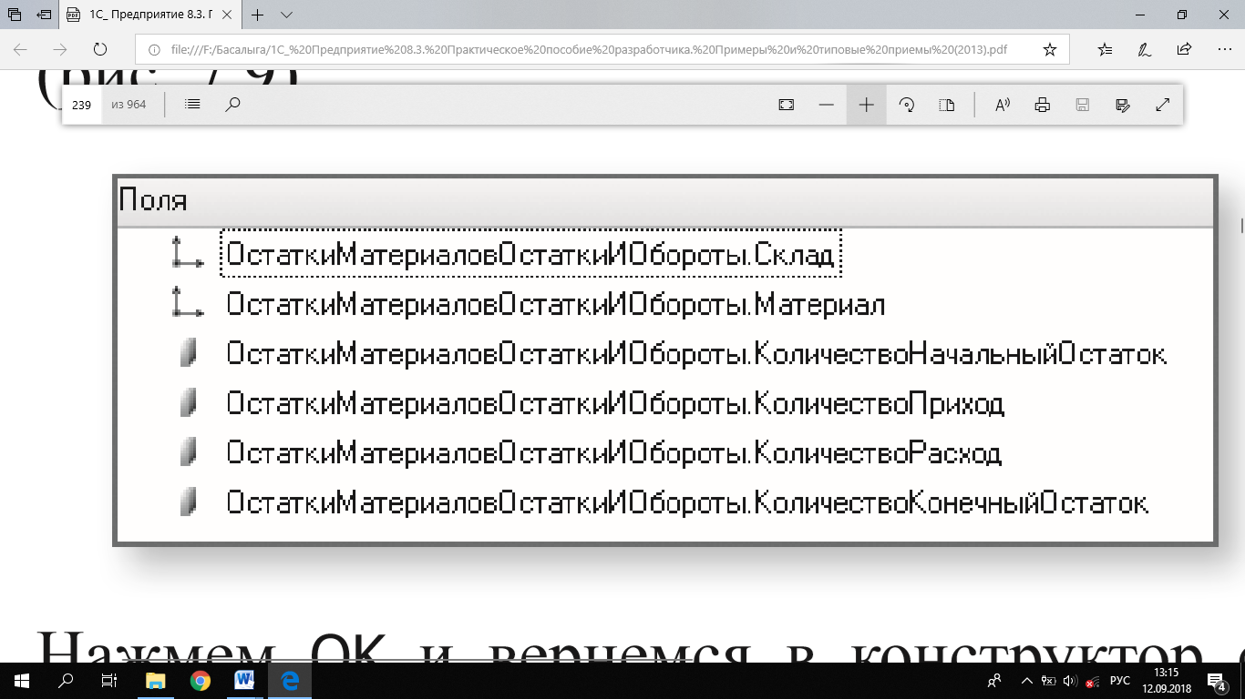
Рис. 9. Выбранные поля
Нажмем OK и вернемся в конструктор схемы компоновки данных (рис. 10).
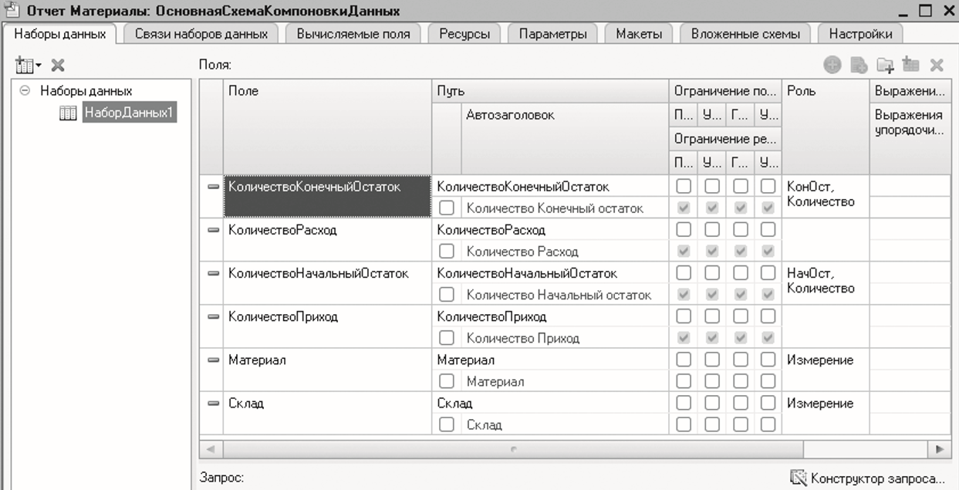
Рис. 10. Конструктор схемы компоновки данных
Текст запроса, который был создан с помощью конструктора, платформа поместит в поле Запрос. Это поле представляет собой текстовый редактор, в котором можно вручную отредактировать существующий запрос. Кроме того, можно снова вызвать конструктор запроса и отредактировать запрос при помощи него. Для упрощения восприятия материала мы не будем здесь приводить листинг запроса и разбирать его. Более подробно этот вопрос будет рассмотрен в разделе о языке запросов на занятии «Отчеты» (стр. 323). В данном случае, как и для многих других отчетов, можно не анализировать и не редактировать текст запроса. Обратите внимание на список полей системы компоновки данных, который платформа заполнила в верхней части конструктора. В нем отображаются поля, которые доступны у текущего набора данных. В нашем случае система «1С:Предприятие» заполнила данный список автоматически, из текста запроса, и нет необходимости в его ручной настройке. Итак, мы описали, каким образом будут извлекаться данные для отчета. Но пока мы не создадим стандартных настроек нашего отчета, мы ничего не увидим в результате. Поэтому создадим самые простые настройки отчета для отображения обычных детальных записей информационной базы. В нашем случае это будут записи виртуальной таблицы регистра накопления ОстаткиМатериалов, выбранные в линейном порядке
по мере попадания их в эту таблицу.
Настройки отчета Перейдем на закладку Настройки. В верхнем правом окне будет находиться иерархическая структура нашего отчета. Для добавления нового элемента выделим в дереве структуры отчета корневой элемент Отчет и вызовем его контекстное меню. Можно также нажать кнопку Добавить в командной панели окна или нажать клавишу Ins. Добавим в отчет группировку (контекстное меню – Новая группировка). При этом не станем указывать поле группировки, а просто нажмем OK.
Тем самым мы определили, что в отчет будут выводиться детальные записи из информационной базы – записи, получаемые в результате выполнения запроса без итогов (рис.11).
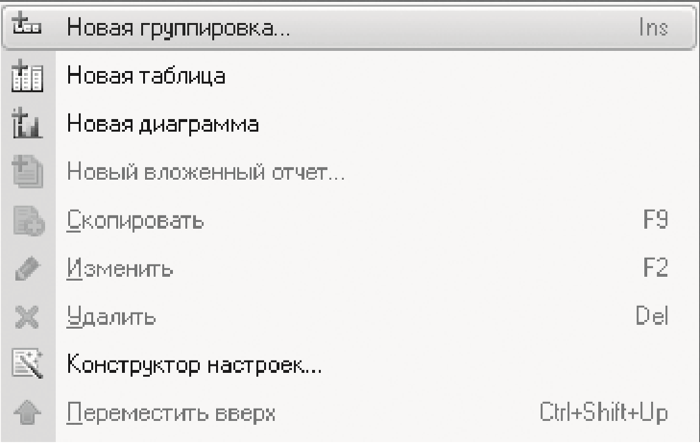
Рис. 11. Добавление новой группировки в отчет
В структуре отчета появится группировка Детальные записи. Теперь настроим поля, которые будут выводиться в результат отчета. Для этого перейдем в нижнем окне настроек на закладку Выбранные поля и перенесем мышью из списка доступных полей: Склад  , Материал  , КоличествоНачальныйОстаток  , КоличествоПриход  , КоличествоРасход  , КоличествоКонечныйОстаток  .
пРиМеЧАние Добавление доступных полей в список выбранных полей можно осуществить перетаскиванием мышью, двойным щелчком на доступных полях либо нажатием кнопки Добавить справа от списка выбранных полей. Порядок выбранных полей можно изменить позже кнопками Вверх, Вниз или перетаскиванием мышью.
В результате окно настроек отчета должно иметь вид (рис.12). Затем перейдем на закладку Параметры и укажем, что параметры отчета Дата начала и Дата окончания будут включены в состав пользовательских настроек, и эти настройки будут находиться непосредственно в форме отчета, то есть будут быстрыми настройками.
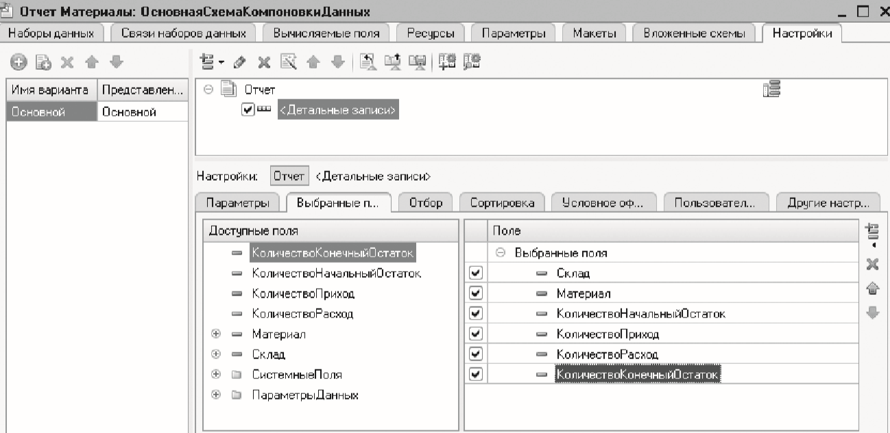
Рис. 12. Окно настроек отчета
Сначала укажем, что оба эти параметра будут использоваться в отчете – установим флажки в первой колонке. Затем выделим каждый из параметров, нажмем кнопку Свойства элемента пользовательских настроек и установим флажок Включать в пользовательские настройки (рис. 13).
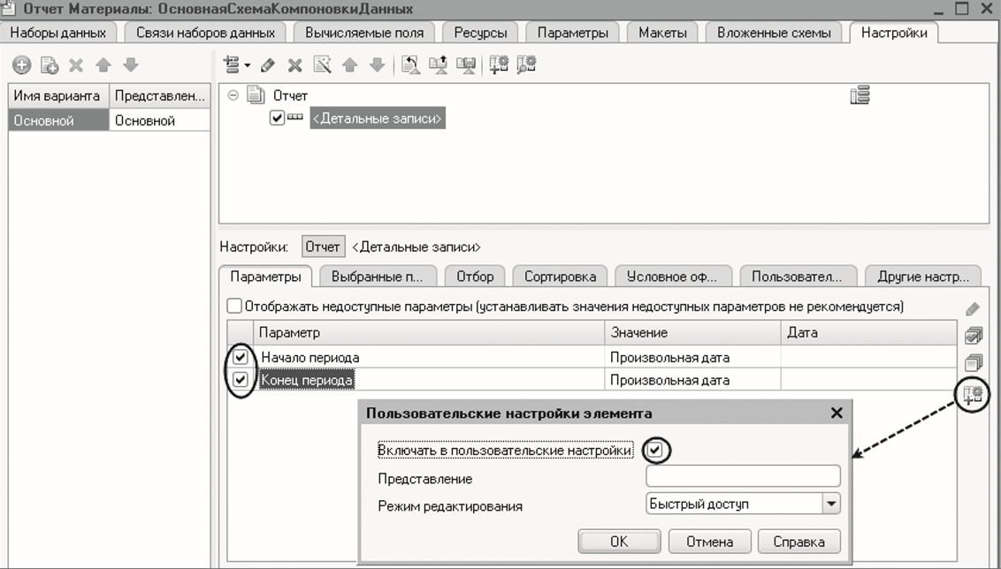
Рис. 13. Окно настроек отчета
Таким образом, перед формированием отчета пользователь сможет задать отчетный период. Более подробно о параметрах и пользовательских настройках отчета будет рассказано позже на занятии «Отчеты» (стр. 323). В заключение определим, в каких подсистемах будет отображаться наш отчет. Закроем конструктор схемы компоновки данных и в окне редактирования объекта конфигурации Отчет Материалы перейдем на закладку Подсистемы. Отметим в списке подсистем конфигурации ветви Учет материалов, Оказание услуг и Бухгалтерия. Таким образом, ссылка на наш отчет автоматически попадет в панель команд этих разделов, в подменю Отчеты (рис. 14).
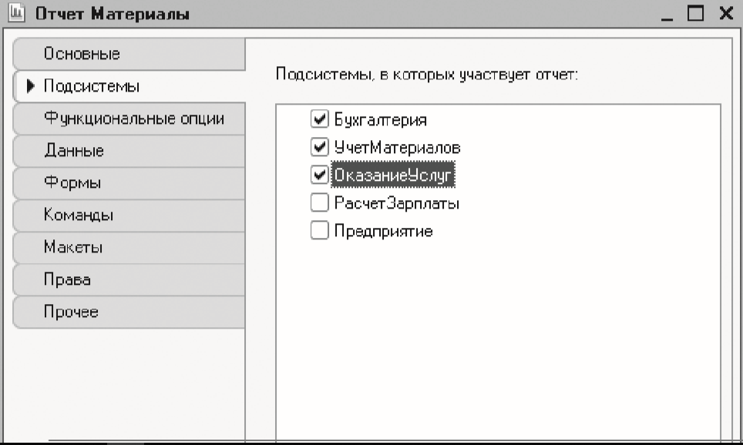
Рис. 14. Определение списка подсистем, в которых будет отражаться отчет
В режиме «1С:Предприятие» Запустим «1С:Предприятие» в режиме отладки и посмотрим, как работает отчет. В открывшемся окне «1С:Предприятия» мы видим, что в разделах Бухгалтерия, Оказание услуг и Учет материалов появилось новое подменю Отчеты, содержащее команды для выполнения отчетов,
и в нем команда для формирования отчета Материалы (рис. 15).
Рис. 15. Команда для формирования отчета «Материалы» Выполним ее. Откроется автоматически сформированная системой форма отчета. Зададим даты начала и окончания отчетного периода и нажмем кнопку Сформировать (рис. 7.16). Как видите, наш отчет вполне презентабелен и полностью отражает движение материалов, произошедшее в нашей организации.
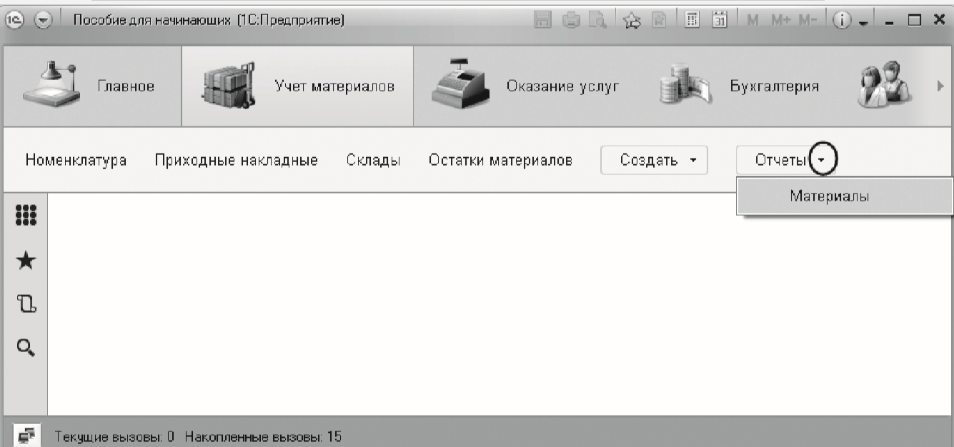
Рис. 7.16. Отчет «Материалы»
2. Контрольные вопросы

- Для чего предназначен объект конфигурации «Отчет»?
- Как создать отчет с помощью конструктора схемы компоновки данных?
- Как отобразить отчет в разделах прикладного решения?

3.Литература
- Применение информационных систем в экономике А.М. Карминский, Б.В. Черников М: ИД «Форум»: ИНФРА-М, 2012
- Информационные системы и технологии в экономике и управлении Под ред. В.В.Трофимова М: Юрайт,2014
- «Профессиональная разработка в системе 1С:Предприятие 8». Издание 2. В двух томах Ажеронок В.А., Габец А.П., Гончаров Д.И. и др. М.: ООО «1С-Паблишинг», 2013.
- 1С:Предприятие 8.3. Практическое пособие разработчика. Примеры и типовые приемы. М.Г. Радченко, Е.Ю. Хрусталева М.: ООО «1С-Паблишинг», 2014;
Преподаватель Л.В. Басалыга

Рассмотрена на заседании цикловой комиссии
Программного обеспечения информационных
технологий № 10
Протокол № ___ от «___» ______ 2017
Председатель ЦК _______________________

